8 класс
ОБЖ
Тема 3
Урок 18
Дата проведения – 16 02 .2022

Тема: Общие правила оказания первой помощи
Цель:
- формировать знания о первой медицинской помощи.
- развивать способности, обучающихся анализировать, быстро принимать решения и грамотно действовать в экстремальной ситуации.
- воспитать у обучающихся убеждение в том, что каждый человек должен владеть приемами в оказании первой медицинской помощи пострадавшим.

Задание 1. Проработать теоретический материал
Первая помощь – это комплекс самых простых базовых мероприятий, направленных на сохранение жизни человека.
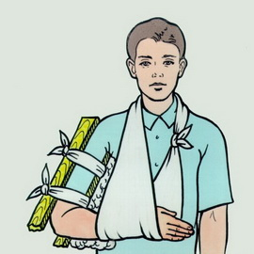
Ее предназначение заключается в устранении потенциальных угроз, а также в предупреждении повреждений и осложнений, которые могут возникнуть в дальнейшем как последствие полученных пострадавшим травм.
Первая помощь при переломах конечностей
Первая помощь при переломах конечностей имеет ряд отличительных признаков. Прежде всего, стоит уделить внимание вопросам иммобилизации пострадавшей анатомической части тела. Для этих целей используются специальные шины.
Первая помощь при переломе позвоночника
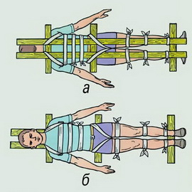
Отрывы и смещения позвонков являются наиболее опасной и серьезной травмой, при которой человек может остаться на всю оставшуюся жизнь инвалидом, прикованным к креслу. Поэтому первая помощь при переломе позвоночника должна оказываться максимально осторожно и с четким соблюдением всех описанных далее правил.Обычно переломы позвонков возникают в результате падения с высоты и неудачном приземлении, боковых и фронтальных ударах большой силы, автокатастроф и многих других случаях.
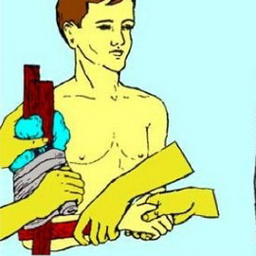
Первая помощь при переломе руки начинается с определения места травматического воздействия и оценки состояния мягких тканей и костной структуры.
Наиболее часто встречается перелом луча в типичном месте. Диагностируется по отсутствию подвижности в пальцах кисти пораженной руки. Накладывается шина или тугая повязка и пациент отправляется самостоятельно к травматологу.

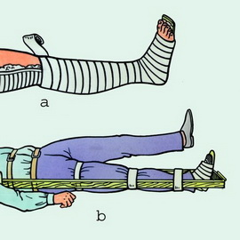
Первая помощь при переломе ноги оказывается в соответствии со стандартами, которые действуют в отношении травм различных анатомических частей. В частности, первая помощь при переломе голени заключается в накладывании шины с фиксацией голеностопного и коленного сустава. При наличии раневой поверхности проводится антисептическая обработка и накладывание стерильной повязки.
Домашнее задание
§ 9.1. с. 214-224
Подготовить ответы на вопросы по теме.

